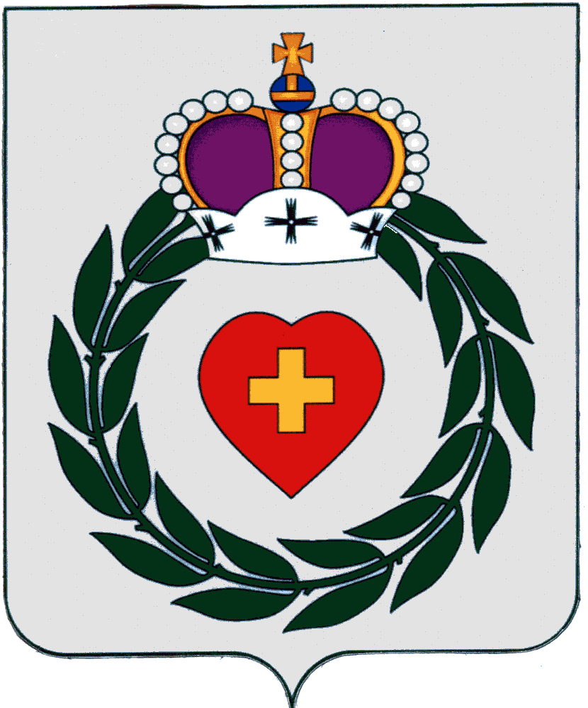
ПРОЕКТ
Районное Собрание
муниципального образования
муниципального района
«Боровский район»
Калужской области
РЕШЕНИЕ

____ ноября 2021 года г. Боровск № ___

О внесении изменений и дополнений
в Устав муниципального образования
муниципального района «Боровский район

Руководствуясь нормами статьи 44 Федерального закона от 06.10.2003 № 131-ФЗ «Об общих принципах организации местного самоуправления в Российской Федерации», Федерального закона от 20.07.2020 № 241 – ФЗ «О социальных гарантиях сотрудникам органов внутренних дел РФ и внесении изменений в отдельные законодательные акты РФ», Закона Калужской области от 9 марта 2010 года N 648-ОЗ "О гарантиях осуществления полномочий депутата представительного органа муниципального образования, члена выборного органа местного самоуправления, выборного должностного лица местного самоуправления в Калужской области", рассмотрев замечания и предложения депутатов, жителей муниципального района, а также рекомендации публичных слушаний, прошедших ___ ноября 2021 года, Уставом муниципального образования муниципального района «Боровский район», Районное Собрание муниципального образования муниципального района «Боровский район»,

РЕШИЛО:

- В целях приведения Устава муниципального образования муниципального района «Боровский район» в соответствие с действующим законодательством, внести изменения согласно приложению.
2. Направить изменения в Устав муниципального образования муниципального района «Боровский район» для регистрации в Управление Министерства юстиции Российской Федерации по Калужской области.
3. Настоящее решение вступает в силу после государственной регистрации и официального опубликования.

Глава муниципального образования
муниципального района «Боровский район»
Председатель Районного Собрания А.В. Бельский

Исп.Зимакова С.В.
Отп.: 5 экз.
2-в дело;2-минюст
1-администрации
Приложение
к решению Районного Собрания
муниципального образования
муниципального района
«Боровский район»
от ___ ноября 2021 г. № ___

Внести в Устав муниципального образования муниципального района «Боровский район», принятого решением Районного Собрания от 30.08.2005 № 4 следующие изменения:

- Статья 8. Вопросы местного значения. Часть 1 пункты 5, 27 изложить в следующей редакции:

5) дорожная деятельность в отношении автомобильных дорог местного значения вне границ населенных пунктов в границах муниципального района, осуществление муниципального контроля на автомобильном транспорте, городском наземном электрическом транспорте и в дорожном хозяйстве вне границ населенных пунктов в границах муниципального района, организация дорожного движения и обеспечение безопасности дорожного движения на них, а также осуществление иных полномочий в области использования автомобильных дорог и осуществления дорожной деятельности в соответствии с законодательством Российской Федерации;

27) создание, развитие и обеспечение охраны лечебно-оздоровительных местностей и курортов местного значения на территории муниципального района, а также осуществление муниципального контроля в области охраны и использования особо охраняемых природных территорий местного значения;

- Статья 14. Публичные слушания, общественные обсуждения. Части 4, 5 изложить в следующей редакции:
4. Порядок организации и проведения публичных слушаний определяется нормативным правовым актом представительного органа муниципального образования и предусматривает заблаговременное оповещение жителей муниципального образования о времени и месте проведения публичных слушаний, заблаговременное ознакомление с проектом муниципального правового акта, в том числе посредством его размещения на официальном сайте органа местного самоуправления в информационно-телекоммуникационной сети "Интернет" или в случае, если орган местного самоуправления не имеет возможности размещать информацию о своей деятельности в информационно-телекоммуникационной сети "Интернет", на официальном сайте субъекта Российской Федерации или муниципального образования с учетом положений Федерального закона от 9 февраля 2009 года N 8-ФЗ "Об обеспечении доступа к информации о деятельности государственных органов и органов местного самоуправления", возможность представления жителями муниципального образования своих замечаний и предложений по вынесенному на обсуждение проекту муниципального правового акта, в том числе посредством официального сайта, другие меры, обеспечивающие участие в публичных слушаниях жителей муниципального образования, опубликование (обнародование) результатов публичных слушаний, включая мотивированное обоснование принятых решений, в том числе посредством их размещения на официальном сайте.

5. По проектам генеральных планов, проектам правил землепользования и застройки, проектам планировки территории, проектам межевания территории, проектам правил благоустройства территорий, проектам, предусматривающим внесение изменений в один из указанных утвержденных документов, проектам решений о предоставлении разрешения на условно разрешенный вид использования земельного участка или объекта капитального строительства, проектам решений о предоставлении разрешения на отклонение от предельных параметров разрешенного строительства, реконструкции объектов капитального строительства, вопросам изменения одного вида разрешенного использования земельных участков и объектов капитального строительства на другой вид такого использования при отсутствии утвержденных правил землепользования и застройки проводятся публичные слушания или общественные обсуждения в соответствии с законодательством о градостроительной деятельности.

- Статья 27. Досрочное прекращение полномочий депутата. Пункт 7 изложить в следующей редакции:

7) прекращения гражданства Российской Федерации либо гражданства иностранного государства - участника международного договора Российской Федерации, в соответствии с которым иностранный гражданин имеет право быть избранным в органы местного самоуправления, наличия гражданства (подданства) иностранного государства либо вида на жительство или иного документа, подтверждающего право на постоянное проживание на территории иностранного государства гражданина Российской Федерации либо иностранного гражданина, имеющего право на основании международного договора Российской Федерации быть избранным в органы местного самоуправления, если иное не предусмотрено международным договором Российской Федерации;

- Статья 33. Досрочное прекращение полномочий Главы муниципального образования. Часть 1, пункт 9 изложить в следующей редакции:
9) прекращения гражданства Российской Федерации либо гражданства иностранного государства - участника международного договора Российской Федерации, в соответствии с которым иностранный гражданин имеет право быть избранным в органы местного самоуправления, наличия гражданства (подданства) иностранного государства либо вида на жительство или иного документа, подтверждающего право на постоянное проживание на территории иностранного государства гражданина Российской Федерации либо иностранного гражданина, имеющего право на основании международного договора Российской Федерации быть избранным в органы местного самоуправления, если иное не предусмотрено международным договором Российской Федерации;
5. Статья 36. Глава администрации.
Дополнить часть 4 пунктом 4 следующего содержания:
4) обязан сообщить в письменной форме главе муниципального образования о прекращении гражданства Российской Федерации либо гражданства иностранного государства - участника международного договора Российской Федерации, в соответствии с которым иностранный гражданин имеет право быть избранным в органы местного самоуправления, или приобретении гражданства (подданства) иностранного государства либо получении вида на жительство или иного документа, подтверждающего право на постоянное проживание на территории иностранного государства гражданина Российской Федерации либо иностранного гражданина, имеющего право на основании международного договора Российской Федерации быть избранным в органы местного самоуправления, в день, когда ему стало известно об этом, но не позднее пяти рабочих дней со дня прекращения гражданства Российской Федерации либо гражданства иностранного государства или приобретения гражданства (подданства) иностранного государства либо получения вида на жительство или иного документа, предусмотренного настоящим пунктом.

Часть 6 пункт 9 изложить в следующей редакции:
9) прекращения гражданства Российской Федерации либо гражданства иностранного государства - участника международного договора Российской Федерации, в соответствии с которым иностранный гражданин имеет право быть избранным в органы местного самоуправления, наличия гражданства (подданства) иностранного государства либо вида на жительство или иного документа, подтверждающего право на постоянное проживание на территории иностранного государства гражданина Российской Федерации либо иностранного гражданина, имеющего право на основании международного договора Российской Федерации быть избранным в органы местного самоуправления, если иное не предусмотрено международным договором Российской Федерации;
6. Статья 56. Принятие Устава муниципального района, решения о внесении изменений и (или) дополнений в Устав муниципального района. Абзац 1 части 7 изложить в следующей редакции:
7. Устав муниципального образования, муниципальный правовой акт о внесении изменений и дополнений в Устав муниципального образования подлежат официальному опубликованию (обнародованию) после их государственной регистрации и вступают в силу после их официального опубликования (обнародования). Глава муниципального образования обязан опубликовать (обнародовать) зарегистрированные Устав муниципального образования, муниципальный правовой акт о внесении изменений и дополнений Устав муниципального образования в течение семи дней со дня поступления из территориального органа уполномоченного федерального органа исполнительной власти в сфере регистрации Уставов муниципальных образований, уведомления о включении сведений об уставе муниципального образования, муниципальном правовом акте о внесении изменений в устав муниципального образования в государственный реестр уставов муниципальных образований субъекта Российской Федерации, предусмотренного частью 6 статьи 4 Федерального закона от 21 июля 2005 года N 97-ФЗ "О государственной регистрации уставов муниципальных образований".

